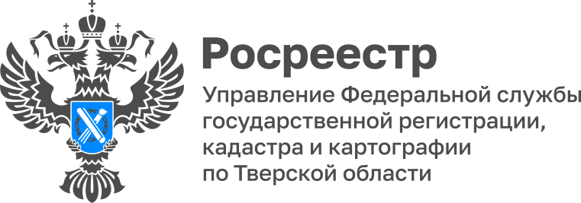 ПРЕСС-РЕЛИЗ

В тверском Росреестре прошло заседание Общественного совета

25 июня состоялось заседание Общественного совета при Управлении Росреестра по Тверской области. Одним из вопросов повестки дня стал вопрос о возможности использования потенциальными собственниками объектов недвижимости электронного сервиса «Земля для стройки» в целях поиска подходящих земельных участков для будущей застройки.
Формированием на территории нашего региона единого банка данных земли для жилищного строительства Управление Росреестра по Тверской области занимается совместно с органами государственной власти и местного самоуправления с 2020 года. Данная работа ведется по поручению Председателя Правительства Российской Федерации, а проект «Земля для стройки» является частью государственной программы «Национальная система пространственных данных».
Заместитель руководителя Управления Росреестра по Тверской области Ирина Миронова: «По состоянию на 1 июня 2024 года общее количество всех выявленных в Верхневолжье земельных участков и территорий составило 247 общей площадью более 1,2 тыс. га. 176 из них – с потенциалом использования под индивидуальное жилищное строительство, 71 – под строительство многоквартирных жилых домов. Всего на публичной кадастровой карте размещены сведения о 230 участках общей площадью 348,41 га. В настоящее время в оборот уже вовлечено 15 участков площадью более 11 га».
Выявленные земельные участки расположены в Твери, Конаково, Калязине, Кашине, Нелидово, Ржеве, пгт. Пено, а также Андреапольском, Калининском, Кимрском, Конаковском, Лихославльском, Сонковском муниципальных округах и Осташковском городском округе Тверской области.
С информацией о земельных участках и территориях в тверском регионе, имеющих потенциал вовлечения в оборот для жилищного строительства, инвесторы могут ознакомиться посредством сервиса Росреестра «Земля для стройки». Для этого по ссылке http://pkk.rosreestr.ru/ необходимо перейти к веб-приложению «Публичная кадастровая карта». В открывшемся слева окне нужно выбрать тип поиска «Земля для стройки» и ввести в строку поиска номер региона, двоеточие и звездочку – символы 69:*. Далее из открывшегося перечня земельных участков следует выбрать любой из них и получить всю размещенную в отношении него информацию. Воспользоваться сервисом могут как крупные застройщики, так и обычные граждане.
«Система покажет имеющиеся в регионе свободные земельные участки, а также общедоступные сведения о них (например, площадь, адрес объекта
и другие), - подчеркнула Ирина Миронова. - После выбора участка заинтересованное лицо (гражданин, инвестор) может отправить обращение в Министерство строительства Тверской области, нажав на ссылку «Подать обращение» в информационном окне объекта».

О Росреестре

Федеральная служба государственной регистрации, кадастра и картографии (Росреестр) – федеральный орган исполнительной власти, осуществляет функции по государственной регистрации прав на недвижимое имущество и сделок с ним, по проведению государственного кадастрового учёта недвижимого имущества, землеустройства, государственного мониторинга земель, навигационного обеспечения транспортного комплекса, а также функции по государственной кадастровой оценке, федеральному государственному надзору в области геодезии и картографии, государственному земельному надзору, надзору за деятельностью саморегулируемых организаций оценщиков, контролю деятельности саморегулируемых организаций арбитражных управляющих.

Контакты для СМИ
Макарова Елена Сергеевна,
помощник руководителя
Управления Росреестра по Тверской области

+7 909 268 33 77, (4822) 47 73 34 (доб. 1010)

69_press_rosreestr@mail.ru
https://rosreestr.gov.ru/site/
https://vk.com/rosreestr69
https://t.me/rosreestr69
https://ok.ru/rosreestr69
170100, Тверь, Свободный пер., д. 2

